In the community：地域で、豊かに働き、暮らすために
○今年も冬のボーナスキャンペーンの配達を無事に終えることができました。毎回、ご支援頂いている方に加えて、今回初めてご支援頂いた方々もあり、新型コロナウィルス感染症が広がりを見せる中で温かいお気持ちを賜りましたこと、心から御礼申し上げます。
○９月15日に続き、株式会社朱常分店様よりバナナのご寄贈を賜りました。朱常分店様から京都市への御寄贈は今回で123回目になるとのこと、本当に頭が下がる思いです。改めて感謝致します（12.8）。
○寒さに負けず、今月も同じ法人のかれん工房と共同で、西新道錦商店街の配食サービスを行いました。
（on Fridays）。また、京都府の地域交流センター「ぶらり嵐山」の喫茶コーナーの運営に参加しました。「ぶらり嵐山」では、マスクとマスク仮置きケースが好評で、品切れにならないように気をつけないといけない状況が続いております（12.3、12.16）。
○今年もメンバー、職員が手分けして、事業所内、さらに事業所周辺の共用スペースの大掃除に取り組みました。できるだけ全員が取り組めるよう、2日間、午前中を大掃除に充てて丁寧に実施しました(12.25，28)
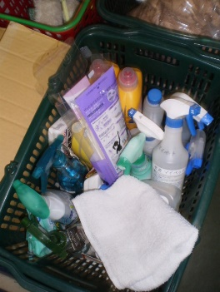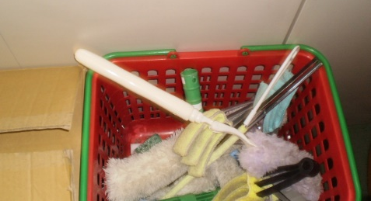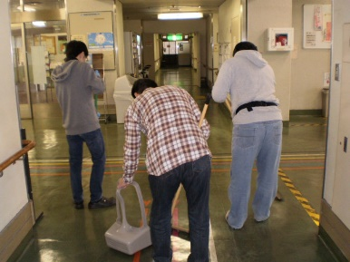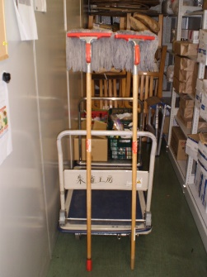
Health：こころとからだの健康のために
○今月も、看護師の方が訪問してくださり、メンバーと個別面談して下さいました。新型コロナウィルス感染症の影響が長期化するなかで、経験豊かな看護師の方のご支援は本当に有り難いです。 (12.4,12.21)
○今月も、小グループでやさしいヨガを実施致しました。冬でも１時間じっくり身体を動かすと、からだが内側から温かくなるから不思議です（12.15）。
○10月から開始したWSM(Wellness Self Management)プログラムを,今月は個別で継続実施しました(12.2,12.9)。また、年末には、全員に年末年始のセルフマネジメントシートをお渡しし、長期休暇で生活リズムが大きく乱れることがないようお伝えしました。
Basic Business Manner：安定して働くために
○今月も男性メンバーが大阪の関係機関の皆様のご支援を賜りながら、大阪市の事業所で就労を開始されました。（12.2）また、昨年に引き続きOBP（大阪ビジネスパーク）内にある西日本を代表する特例子会社を見学させて頂きました。所内見学に加えて、就職活動、さらには安定して就労するうえで大切なことなどについて特別講義を頂きました。ボーナスキャンペーンにもご支援賜りましたこと、心より御礼申し上げます(12.25)
○男性メンバーが亀岡市の事業所で２週間に渡って実習させて頂き、高い評価を頂きました(12.7~12.18)
○就労支援プログラムでは、「ACT(アクセンプタンス＆コミットメントセラピー)を生活に活かす③」を、多様なワークシートを活用しながら実施し(12.8),大掃除直前には実践的な清掃講習に取り組みました(12.23)。また、個別のプログラムも実施しました (12.7,12.14)。
Monthly Suzaku December 2020 No.22

